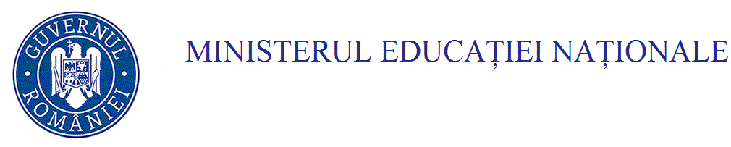

PRECIZĂRI PRIVIND CONCURSURILE NAŢIONALE „GEORGE EMIL PALADE” ŞI „EDUCAŢIE PENTRU SĂNĂTATE”

Listele cu elevii participanţi la faza judeţeană a Concursurilor Naţionale „George Emil Palade” şi „Educaţie pentru sănătate” vor fi transmise la următoarele date de contact:

Nr. crt. | Competiţia | Locaţia | Profesori organizatori | Date de contact | Termen
1. | Concursul Naţional „George Emil Palade” | Liceul cu Program Sportiv Vaslui | Pavel Ramona | email: contact@lpsvs.ro  Fax: 0235316891 | 14 aprilie
2. | Concursul Naţional „Educaţie pentru sănătate” | Şcoala Gimnazială „Ştefan cel Mare” Vaslui | Bucătaru Ecaterina  Cavaleriu Romeo | email:  ecaterina3003@yahoo.com  contact@scoala5vs.ro  fax: 0335417379 | 5 mai

SĂRBĂTORI FERICITE ŞI MULTĂ, MULTĂ, SĂNĂTATE!

Inspector şcolar pentru biologie
Prof. Romaşcu Gianina

